Муниципальное дошкольное образовательное автономное учреждение

центр развития ребёнка д/с «Фантазия»

Мастер – класс

по экологическому воспитанию детей

«Весёлый подоконник»

Подготовила воспитатель:

Масленая Л.А.

Пыть-Ях

2015г.

**Цель:**

Развитие творческого потенциала педагогов, их компетентности в сфере экологии.

**Задачи:**

1. Формирование у детей элементарной системы знаний о природе.
2. Формирование у детей любви к природе.
3. Развитие интереса к изобразительной деятельности.

**Материалы и оборудование:** блюдце, земля, семена, капрон, глазки, лента.

**Ход мероприятия:**

Добрый день, уважаемые коллеги! Сегодня мы с Вами проводим мастер - класспо экологическому воспитанию детей на тему: «Весёлый подоконник».

В наше время проблемы экологического воспитания вышли на первый план, и им уделяют всё больше внимания, и поэтому в этом году мы решили реализовать детско-родительский образовательный проект «Зелёная планета». Особенность нашего проекта заключается в том, что в проекте принимают участие не только дети и воспитатели, но и родители. Совместный сбор материалов раскрывают творческие способности детей, и вовлекают родителей в воспитательно– образовательные отношения, что естественно сказывается на результатах. Главная задача – показать родителям необходимость воспитания у детей экологической культуры.

Природа – важнейшее средство воспитания и развития детей дошкольного возраста. Сколько открытий делает ребенок, общаясь с ней! Дошкольники общаются с природой в разное время года – и когда вокруг лежит пушистый белый снег и когда зацветают сады. Ни один дидактический материал не сравнится с природой по разнообразию и силе развивающего воздействия на ребенка.

Чтобы сформировать у детей потребность общения с представителями животного и растительного мира, познавательный интерес к ним в детском саду создаются  такие условия, где бы дети могли в условиях ежедневного свободного доступа пополнять свои знания, реализовывать потребность в общении с естественной природой – это уголок природы; календарь природы; картотеки наблюдений и экспериментов; лаборатория; мини-огороды в групповых помещениях и т.д.

Всё хорошее в людях из детства!

Как истоки добра пробудить?

Прикоснуться к природе всем сердцем;

Удивиться, узнать, полюбить!

Мы хотим, чтоб Земля расцветала

И росли, как цветы малыши,

Чтоб для них экология стала

Не наукой, а частью души!

И сегодня мы хотим показать вам мастер класс по изготовлению украшений для подоконников в зимнее время «Весёлый подоконник».

Нам понадобиться: блюдце, земля, семена, капрон, глазки, лента.

Этап выполнения:

1. Наполняем чулок на половину землёй;
2. Формируем носик из пластилина, фиксируя его ниткой;
3. Засыпаем сверху семена, досыпаем землю до края чулка, фиксируем с помощью нитки окончание чулка;
4. Фиксируем глазки, украшаем;
5. Пропитать водой готовое изделие.

Благодаря такой работе, мы приобщаем детей к труду, к заботе о растениях. Каждому человечку дети дают имена, и в процессе роста растения дети о нём заботятся, ухаживают, наблюдают. Это приносит положительные эмоции.

А закончить хочется словами Василия Александровича Сухомлинского:

«Мир, окружающий ребёнка –

Это, прежде всего мир природы,

С безграничным богатством явлений,

с неисчерпаемой красотой.

Здесь, в природе,

Вечный источник детского разума».

**Рекомендации:**

1. Наполняем чулок на половину землёй;

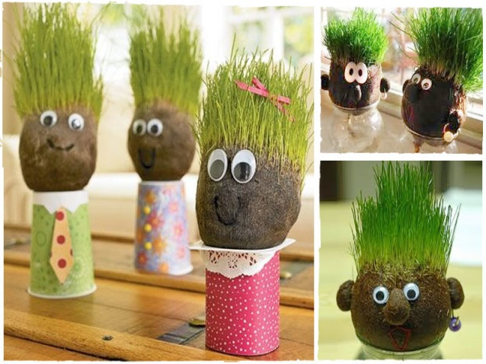

1. Формируем носик из пластилина, фиксируя его ниткой;
2. Засыпаем сверху семена, досыпаем землю до края чулка, фиксируем с помощью нитки окончание чулка;
3. Фиксируем глазки, украшаем;
4. Пропитать водой готовое изделие.